Đến với Thổ Nhĩ Kỳ, với hành trình hơn 2000 km, quý khách sẽ có cơ hội thưởng ngoạn “xứ sở thảm bay”, vùng đất của những kỳ quan cổ xưa, của nền văn minh rực rỡ nhất thời cổ đại, với đầy ắp các câu chuyện huyền thoại, kiệt tác kiến trúc của nhân loại. - Chiêm ngưỡng Thánh đường Xanh lộng lẫy hay những điểm du lịch kỳ thú: thành cổ Troy với con ngựa thành Troy, Trải nghiệm du thuyền Bosphorus thưởng ngoạn cảnh quan hai bên bờ eo biển, ngắm cây cầu Bosphorus nổi tiếng nối liền hai lục địa Á – Âu. Thổ Nhĩ Kì một điểm đến không thể quên. Đặc biệt quý khách sẽ được tới khám phá nét đặc trưng của thủ đô Ankara của Thổ Nhĩ Kỳ,..
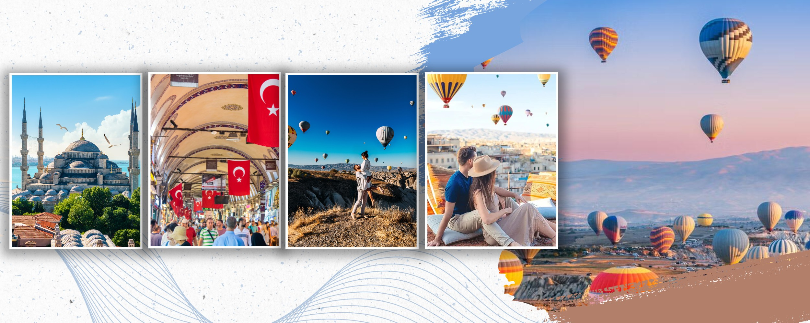
KHÁM PHÁ “XỨ SỞ THẢM BAY” THỔ NHĨ KỲ
ISTANBUL – BOLU - ANKARA – CAPPADOCIA – PAMUKKALE – KUSADASI – IZMIR - CANAKKALE - ISTANBUL
THỜI GIAN: 10 NGÀY/ 9 ĐÊM - MÃ TOUR: TUR10
HÀNG KHÔNG: AIR CHINA
NGÀY KHỞI HÀNH 2026 | GIÁ TOUR NGƯỜI LỚN ( từ 11 tuổi trở lên) | GIÁ TOUR TRẺ EM  2 - dưới 11 tuổi  (90% GIÁ NGƯỜI LỚN) | GHI CHÚ
14/03 – 23/03 | 38.900.000 | 35.010.000
28/03 – 06/04 | 38.900.000 | 35.010.000 | Mùa hoa Tulip
11/04 – 20/04 | 40.900.000 | 36.810.000 | Mùa hoa Tulip
23/04 – 02/05  (Lễ 30/04) | 42.900.000 | 38.610.000 | Mùa hoa Tulip
21/05 – 30/05 | 39.900.000 | 35.910.000 | Mùa hoa hồng
23/05 – 01/06 | 39.900.000 | 35.910.000 | Mùa hoa hồng
18/06 – 27/06 | 40.900.000 | 36.810.000 | Mùa hoa cherry
25/06 – 04/07 | 40.900.000 | 36.810.000 | Mùa hoa cherry

ĐẶC ĐIỂM NỔI BẬT
- ISTANBUL nằm bên bờ eo biển Bosphorus, Istanbul cũng là thành phố duy nhất trên thế giới có lãnh thổ ở cả lục địa Châu Âu và Châu Á.
- CANAKKALE nổi tiếng những kiến trúc ven biển và khung cảnh sắc màu, lãng mạn. Ghé thăm thành Troy tại thành phố Canakkale, du khách sẽ được chiêm ngưỡng rõ vẻ đẹp hào hùng của đế chế La Mã cổ đại.
- PAMUKKALE LÂU ĐÀI BÔNG bên những vách đá trắng ở Thổ Nhĩ Kỳ, nổi tiếng với những bậc thang trắng được tạo thành từ đá travertine, một loại đá trầm tích lắng đọng bởi nước từ mười bảy suối nước nóng tự nhiên ở đây
- CAPPADOCIA – Xứ sở thần tiên, là một trong những kỳ quan nổi tiếng nhất Thổ Nhĩ Kỳ, được UNESCO công nhận là di sản thiên nhiên thế giới từ năm 1985. Thung lũng Cappadocia được hình thành từ lớp đá trầm tích và đá núi lửa. Trải qua sự tác động của thiên nhiên, các lớp đá bị bào mòn, tạo nên nhiều hình thù thú vị.
- Có cơ hội ngắm các vườn hoa tại Thổ như hoa hồng, hoa tulip, lavender, cherry…
- Trải nghiệm hãng hàng không quốc tế 4* Air China
- DU NGOẠN BẰNG TÀU TRÊN EO BIỂN BOSPHORUS nối liền 2 lục địa Á Âu, tận hưởng tầm nhìn toàn cảnh các cung điện, nhà thờ Hồi giáo và cảnh quan thành phố sôi động
- Trải nghiệm tắm khoáng nóng tự nhiên tại khách sạn Pamukale
- Chiêm ngưỡng vẻ đẹp của Thánh đường Xanh Blue Mosque; Lâu đài Bông hay những điểm du lịch kỳ thú như thành cổ Troy; thành phố cổ Ephesus;
- Với 2 đêm nghỉ tại Cappadocia – quý khách có cơ hội được bay khinh khí cầu nhiều lần chiêm ngưỡng cảnh bình minh ở Cappadocia ; tận hưởng một quang cảnh vô cùng độc đáo
- Hệ thống khách sạn 4 – 5* theo tiêu chuẩn Tổng Cục Du lịch Thổ Nhĩ Kỳ
- Các bữa ăn địa phương đa dạng theo chương trình tại nhà hàng địa phương và khách sạn ở Thổ Nhĩ Kỳ, nước uống trên xe mỗi ngày và các bữa ăn
- Hướng dẫn viên chuyên nghiệp, suốt tuyến từ Việt Nam hướng dẫn khách tham quan suốt quá trình tại Thổ Nhĩ Kỳ
- Bảo hiểm du lịch Quốc tế toàn cầu lên đến 50.000$/1 người/1 vụ

LỊCH TRÌNH TOUR:

NGÀY | ĐIỂM ĐẾN | BỮA ĂN | KHÁCH SẠN
1 | Hà Nội – Istanbul | Ăn trên máy bay | Nghỉ đêm trên máy bay
2 | Istanbul – Bolu | Ăn trưa/tối | Nghỉ đêm tại khách sạn 4-5*
3 | Bolu – Ankara - Cappadocia | Ăn sáng/trưa/tối | Nghỉ đêm tại khách sạn 4-5*
4 | Cappadocia | Ăn sáng/trưa/tối | Nghỉ đêm tại khách sạn 4-5*
5 | Cappadocia - Pamukkale | Ăn sáng/trưa/tối | Nghỉ đêm tại khách sạn 4-5*
6 | Pamukkale – Kusadasi - Izmir | Ăn sáng/trưa/tối | Nghỉ đêm tại khách sạn 4-5*
7 | Izmir – Canakkale | Ăn sáng/trưa/tối | Nghỉ đêm tại khách sạn 4-5*
8 | Canakkale- Istanbul | Ăn sáng/trưa/tối | Nghỉ đêm tại khách sạn 4-5*
9 | Istanbul – sân bay | Ăn sáng, trưa | Nghỉ ngơi trên máy bay
10 | Hà Nội | Ăn trên máy bay | Về tới Hà Nội

NGÀY 01 | HÀ NỘI – ISTANBUL (ĂN NGHỈ TRÊN MÁY BAY)
09:25: Xe và Hướng dẫn viên của công ty đón quý khách tại điểm hẹn và đưa ra sân bay Nội Bài làm thủ tục cho quý khách đáp chuyến bay CA742 lúc 13:25 khởi hành đi ISTANBUL (Quý khách transit tại sân bay Bắc Kinh khoảng 7 tiếng).
Chuyến bay dự kiến:
1. CA742 HANPEK 1325 1800
2. CA859 PEKIST 0155 0740 +1
NGÀY 02 | ISTANBUL – BOLU (ĂN TRƯA, TỐI )
01:55: Quý khách nối chuyến CA859 lúc 02:00 từ Bắc Kinh tới Istanbul
07:40: Quý khách hạ cánh tại sân bay Istanbul. HDV làm thủ tục nhập cảnh cho đoàn, sau đó xe và HDV sẽ đưa quý khách tới thăm quan thành phố Istanbul với những địa danh nổi tiếng:
- Tham quan Thánh đường hồi giá Xanh Blue Mosque: Công trình này có màu sắc rực rỡ của nội thất lát gạch, là một trong những nét nổi bật nhất trên đường chân trời Istanbul
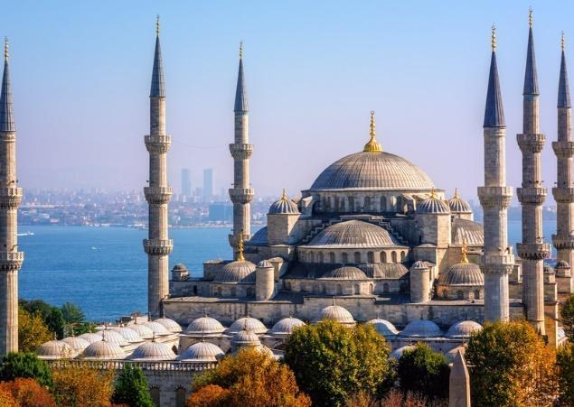
- Chụp ảnh bên ngoài Cung điện Topkapi: Đây là nơi các vị vua Ottoman ở trong gần 4 thế kỉ, giờ đây cung điện này trở thành điểm thăm quan công cộng và là nơi lưu giữ các thánh tích linh thiêng
- Quảng trường Hippodrome – Đây là quảng trường đưa ngựa lớn tại Istanbul , tuy nhiên qua hàng ngàn năm hiện nay nơi đây chỉ còn lại duy nhất 3 cột trụ được công nhận là di sản UNESCO
- Thánh đường Hồi Giáo Hagia Sophia: Đây là công trình kiến trúc đẹp nhất cũng như một trong những nhà thờ nổi tiếng nhất trên thế giới ( chụp ảnh bên ngoài)
Trưa: Quý khách ăn trưa tại nhà hàng
- Quý khách Dạo chơi Chợ lớn Grand Bazaar nổi tiếng với trên 4.000 cửa hàng bán các đồ thủ công mỹ nghệ đặc sắc như thảm, đồ trang sức, đồ thời trang bằng da, hàng tơ lụa -Ngôi chợ 500 năm tuổi nổi tiếng với hơn 4000 gian hàng và đồ lưu niệm khác nhau, du khách có thể tự do mua sắm những gì mình yêu thích
Sau đó, Quý khách di chuyển từ Istanbul đến Bolu (cách 259km)
Tối: Quý khách ăn tối tại khách sạn
Quý khách nghỉ đêm tại khách sạn

NGÀY 03 | BOLU – ANKARA – CAPPADOCIA (ĂN SÁNG, TRƯA, TỐI )
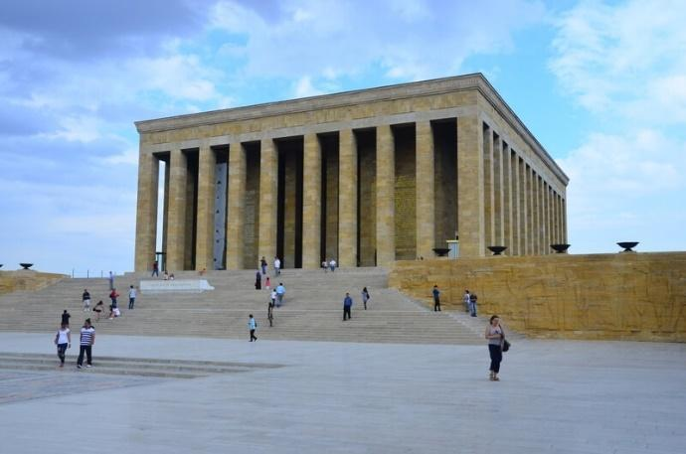
Sáng: Quý khách ăn sáng tại khách sạn. Sau đó đoàn di chuyển tới Ankara (cách 188km) - là trung tâm hành chính và nhiều nền văn minh vĩ đại có lịch sử từ thời đồ đá của Thổ Nhĩ Kỳ
- Chụp ảnh tại Quảng trường Ataturk Mausoleum và lăng mộ Mustafa Kemal Ataturk:
Trưa: Quý khách ăn trưa tại nhà hàng
Chiều: Quý khách khởi hành tới Cappadocia (cách 300 km). Trên đường đi quý khách sẽ dừng chân thăm quan và chụp ảnh tại hồ muối - một điểm đến hấp dẫn với cảnh sắc tuyệt đẹp.
Tối: Quý khách ăn tối tại khách sạn
Nghỉ đêm tại khách sạn ở Cappadocia

NGÀY 04 | CAPPADOCIA CITY TOUR (ĂN SÁNG, TRƯA, TỐI )
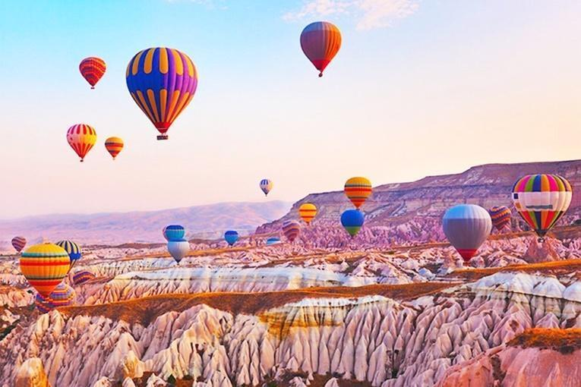
04:30: Quý khách có thể tự thưởng cho mình một chuyến bay để chiêm ngưỡng cảnh bình minh ở Cappadocia trên khinh khí cầu và tận hưởng một quang cảnh vô cùng độc đáo. Sau đó khinh khí cầu sẽ dừng tại một điểm tập trung và du khách có thể tham gia một party nho nhỏ với bánh v à rượu champagne, và được trao chứng nhận certificate như một món quà lưu niệm đánh dấu mình đã đặt chân tới Cappadocia (chi phí tự túc quý khách đăng kí trực tiếp với Hướng dẫn viên; Tùy vào điều kiện thời tiết tại khu vực Cappadocia có tốt hay không, quý khách mới có thể bay khinh khí cầu. Nếu trong trường hợp thời tiết xấu, quý khách sẽ không thể bay khinh khí cầu)
Sáng: Quý khách ăn sáng tại khách sạn, sau đó HDV đưa quý khách đi khám phá và thăm quan vùng đất Cappadocia:
- Tham quan thành phố ngầm Kayasehir rock town
- Ngắm nhìn Thung lũng bồ câu nơi hàng ngàn ngôi nhà cho chim bồ câu được khắc vào trong cột đá mềm. Tại đây, chim bồ câu là một nguồn thực phẩm và phân bón có giá trị cao và Thung lũng Dervent
- Tham quan nhà máy sản xuất thảm thủ công
Trưa: Qúy khách ăn trưa tại nhà hàng
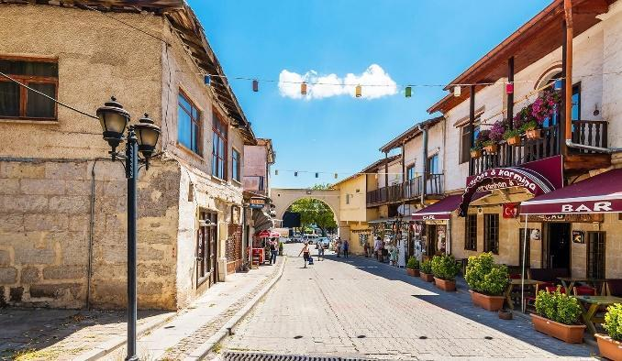
- Chụp ảnh bên ngoài tại Bảo tàng ngoài trời Goreme Open Air Museum - một trung tâm quan trọng của đạo Cơ Đốc Giáo, với nhiều tu viện, nhà thờ và nhà nguyện được xây dựng trong những năm đầu của thời kỳ Trung Cổ từ thế kỷ 11 - 13, với cấu trúc khoét sâu vào các hẻm đá, vách đá
- Ngắm nhìn Ngôi làng Uchisar, nằm trên đỉnh cao nhất của Cappadocia và đỉnh cao trong kiến trúc xây dựng của họ là lâu đài Uchisar với mê cung các phòng, lối đi và cầu thang.
- Tham quan Xưởng gốm ; cửa hàng trang sức và cửa hàng trà Thổ Nhĩ Kỳ
Tối: Quý khách ăn tối tại khách sạn
Nghỉ đêm tại khách sạn ở Cappadocia

NGÀY 05 | CAPPADOCIA - PAMUKKALE (ĂN SÁNG, TRƯA, TỐI )
Sáng: Quý khách ăn sáng tại khách sạn và làm thủ tục trả phòng và bắt đầu hành trình tới vùng đất Pamukkale Đây là một điểm đến hấp dẫn nhất nhì Thổ Nhĩ Kỳ bởi vẻ đẹp khó tin chỉ xuất hiện trong những bộ phim khoa học viễn tưởng của nó. Nếu chỉ nhìn trên ảnh hay những thước phim từ trên cao, người ta dễ nhầm lẫn đây là một núi tuyết khổng lồ nhưng thật ra đó chính là một vùng núi đá vô canxi cacbonic được tích tụ hang nghìn năm với hình dáng như những hồ nước xếp thành từng tầng được tạo thành bởi quá trình biến đổi. Nước trong những “hồ bông” này là nước khoáng tự nhiên được hình thành từ mạch khoáng ngầm với màu xanh da trời và chứa nhiều khoáng chất có lợi cho sức khỏe và có thể hỗ trợ chữa bệnh. Ở Pamukkale có đến 17 suối nước nóng với nhiệt độ từ 35 – 100 độ nên từ lâu người ta đã biết tận dụng để mở các dịch vụ spa, nghỉ dưỡng để phục vụ du khách
Trên đường di chuyển quý khách dừng chân nghỉ ngơi tại Sultanhani Caravanserai: Một điểm dừng chân cổ xưa trên con đường tơ lụa, nơi các thương buôn nghỉ ngơi và thư giãn trong hành trình dài của họ và ăn trưa tại nhà hàng
Nếu vào mùa hoa nở quý khách sẽ ghé ngang qua các vườn hoa do người dân trồng và sẽ có cơ hội ngắm 1 trong những loài hoa như hoa anh đào ( khoảng tháng 4), hoa hồng vào khoảng tháng 5, hoa lavender vào khoảng giữa tháng 7 đến đầu tháng 8 hoặc hái những quả cherry chín mọng (quý khách hái quả tính tiền theo số lượng, khoảng thời gian từ giữa tháng 6 đến khoảng đầu tháng 7).
( Lưu ý: Hoa quả nở thay đổi tuỳ thuộc vào mùa vụ mỗi năm. Nếu đoàn khởi hành vào giai đoạn không có hoa, đoàn sẽ khởi hành về Pamukkale để nghỉ ngơi)
Tối: Quý khách ăn tối tại khách sạn và nghỉ đêm tại khách sạn ở Pamukkale
Quý khách sẽ được tặng trải nghiệm tắm khoáng nóng tự nhiên tại khách sạn

NGÀY 06 | PAMUKKALE – EPHESUS - KUSADASI – IZMIR  (ĂN SÁNG, TRƯA, TỐI )
Sáng: Quý khách ăn sáng tại khách sạn và làm thủ tục trả phòng
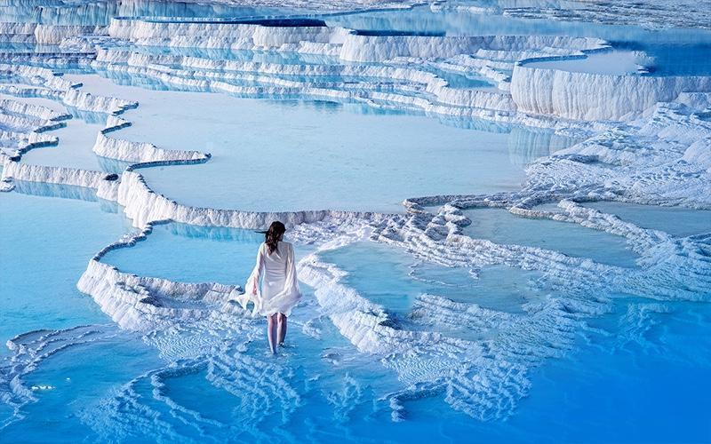
Sau đó đoàn ghé Outlet Textile mua sắm và sau đó tham quan:
- Quý khách tham quan những vết tích còn sót lại của Thành phố Thần thánh Hierapolis - Di sản văn hóa thế giới (Unesco công nhận năm 1988).
- Lâu đài Bông Pamukkale: Một di sản thiên nhiên thế giới, nơi có những dòng suối khoáng nóng chảy tự nhiên lộ thiên từ hàng ngàn năm trước tạo nên một kỳ quan vô cùng kì vĩ và độc đáo, cũng được UNESCO công nhận là di sản văn hóa thế giới. Tơi đây du khách có thể ngâm mình vào dòng nước nóng này để thư giãn.
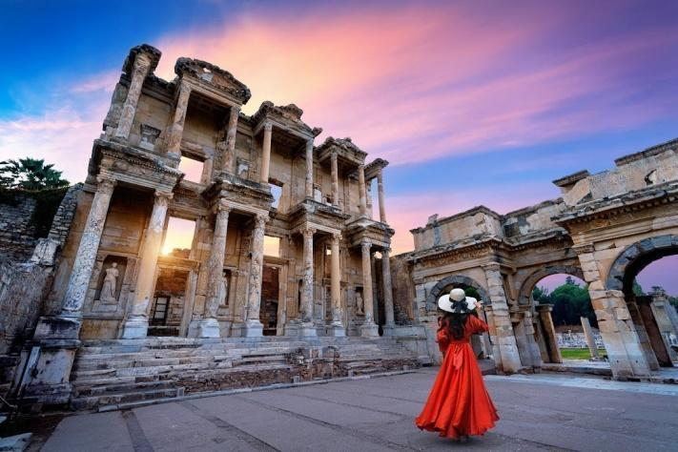
Đoàn khởi hành tới khám phá thành phố cổ đại Ephesus - 1 trong 7 kỳ quan nhà thờ thiên chúa giáo, là nơi Đức Mẹ Maria và Thánh John đã sinh sống và mất đi tại đây, chiêm ngưỡng các công trình kiến trúc độc đáo như:
- Thư viện Celsius
- Đền thờ Hadrian
- Chụp ảnh tại con phố Marble và Agora
Tối: Quý khách ăn tối tại khách sạn
Nghỉ đêm khách sạn tại Izmir

NGÀY 06 | IZMIR – CANAKKALE (ĂN SÁNG, TRƯA, TỐI )
Sáng: Quý khách ăn sáng tại khách sạn và làm thủ tục trả phòng.
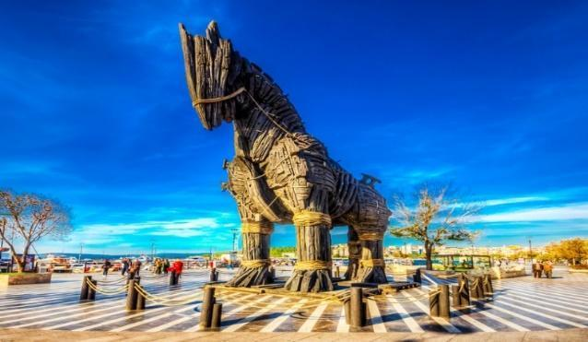
- Quý khách thăm shop đồ da Thổ Nhĩ Kỳ: Công nghệ thuộc gia Thổ Nhĩ Kỳ nổi tiếng trên toàn thế giới với chất liệu mỏng, nhẹ và kiểu dáng bắt mắt và đặc biệt công nghệ thiết kế mặc được cả 2 mặt của áo da giúp người dùng dễ dàng kết hợp đồ và shop dầu Olive
Sau đó đoàn di chuyển tới vùng đất Canakalle - nổi tiếng với Thành cổ Troy và chiêm ngưỡng những di sản nổi tiếng của thế giới (312km) và tham quan
- Con Ngựa cổ Holywood thành Troy: Đây là một biểu tượng của Thổ Nhĩ Kỳ, nằm sát eo biển nối châu lục Á và Âu, Trung Đông và châu Âu
Tối: Quý khách ăn tối tại khách sạn
Nghỉ đêm tại khách sạn ở Canakalle

NGÀY 08 | CANAKKALE - ISTANBUL (ĂN SÁNG, TRƯA, TỐI )
Sáng: Quý khách ăn sáng tại khách sạn, sau đó quý khách làm thủ tục trả phòng.
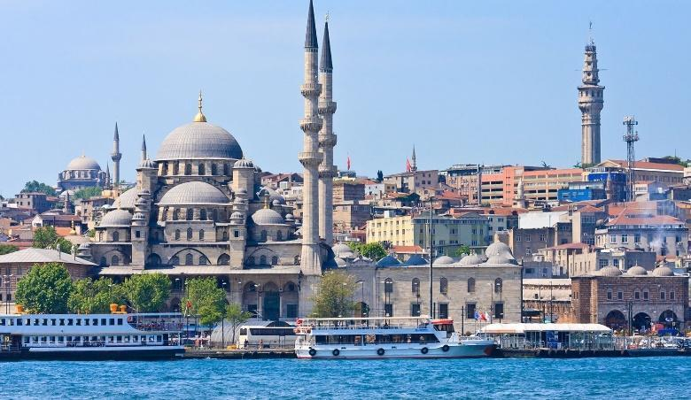
Đoàn khởi hành tới Đoàn khởi hành đi Istanbul, thành phố “trái tim” của Thổ Nhĩ Kỳ (cách 308km)
Trưa: Quý khách ăn trưa tại nhà hàng
Sau khi đến Instanbul, Quý khách trải nghiệm du ngoạn bẳng tàu trên eo biển Bosphorus và ngắm cây cầu Bosphorus nổi tiếng xuyên biển và nối liền 2 lục địa Á – Âu. Khi du ngoạn trên tàu quý khách sẽ được chiêm ngưỡng Cung điện Dolmabahce - Cung điện lớn thứ 2 ở Istanbul sau cung điện Topkapi với toàn bộ trần của cung điện nước khổng lồ này được chống đỡ bởi 36 cột đá tạo nên những mái vòm đẹp mắt, các kiến trúc đặc trưng và các hoạt động thường ngày của cư dân địa phương.
- Chụp ảnh tại Tháp và cầu Galata: Được xem là một trong những biểu tượng của thành phố Istanbul.
- Tham quan và mua sắm tự do tại Taksim Square là quảng trường trung tâm và nổi tiếng nhất của Istanbul, Thổ Nhĩ Kỳ. Đây là trái tim của khu hiện đại Beyoğlu, được ví như “Quảng trường Times Square của Thổ Nhĩ Kỳ”.
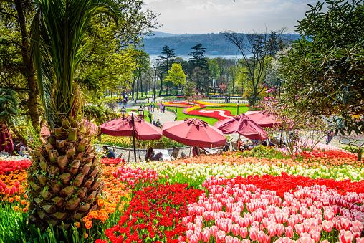
- Chỉ vào tháng 4 khi diễn ra lễ hội hoa Tulip quý khách sẽ ghé thăm quan Công viên Emirgan – Lễ hội hoa Tulip & Grove ở Emirgan: Công viên Emirgan gắn liền với loài hoa truyền thống của Thổ Nhĩ Kỳ – hoa tulip. Những bông hoa này đã được coi là biểu tượng của Thổ Nhĩ Kỳ trong nhiều thế kỷ. Có nguồn gốc từ hệ thực vật hoang dã của thảo nguyên châu Á, chúng đã đến Đế chế Ottoman từ Ba Tư, và sau đó từ Đế chế Ottoman đến Hà Lan.
Tối: Quý khách ăn tối tại nhà hàng và nghỉ ngơi
Nghỉ đêm tại khách sạn tại Istanbul

NGÀY 09 | ISTANBUL – SÂN BAY (ĂN SÁNG, TRƯA)
Sáng: Quý khách ăn sáng tại khách sạn và tự do nghỉ ngơi tại khách sạn và khám phá Istanbul.
11:00: Xe và HDV đưa quý khách khởi hành ra sân bay Istanbul đáp chuyến bay CA860 lúc 14:55 của hãng hàng không Air China về Hà Nội/Việt Nam.
Quý sẽ khách sử dụng bữa trưa được đóng gói sẵn “lunch box” tại sân bay (Quý khách transit tại Bắc Kinh)
CA860 ISTPEK 1445 0500+
NGÀY 10 | BẮC KINH – HÀ NỘI
05:00 (theo giờ trung quốc): Quý khách hạ cánh tại sân bay Bắc Kinh, Trung Quốc
08:50: Quý khách nối chuyến bay CA741 từ Bắc Kinh về Hà Nội, Việt Nam:
CA741 PEKHAN 0850 1155
11:55: Quý khách hạ cánh tại sân bay Nội Bài – Hà Nội, HDV làm thủ tục nhập cảnh cho quý khách. Xe sẽ đưa quý khách trở về điểm tập kết ban đầu – Rạp xiếc Trung Ương.
HDV chia tay và hẹn gặp lại quý khách trong những chuyến đi lần sau
***********************************************************************
GIÁ TOUR BAO GỒM
- Vé máy bay khứ hồi Hà Nội- Istanbul - Hà Nội , hãng hàng không Air China (1 kiện hành lí 23 kg kí gửi + 5 kg xách tay)
- Thuế sân bay 2 nước, thuế an ninh hàng không và phụ phí nhiên liệu
- Nghỉ tại khách sạn 4* - 5* tiêu chuẩn Tổng Cục Du Lịch Thổ Nhĩ Kỳ (2 người/phòng, nếu đoàn lẻ nam hoặc nữ thì ở phòng 3 giường).
- Trẻ em ngủ cùng giường với bố mẹ
- Các bữa ăn chính theo chương trình bao gồm 2 bữa ăn tại nhà hàng Trung Quốc và đồ ăn địa phương Thổ Nhĩ Kỳ tại nhà hàng và buffet tối tại kháh sạn
- E-Visa Thổ Nhĩ Kỳ áp dụng từ tháng 9/2025
- Xe điều hòa đón tiễn sân bay Nội Bài và xe tại Thổ Nhĩ Kỳ đi theo suốt tuyến
- Phí tham quan thắng cảnh theo chương trình.
- Hướng dẫn viên tiếng Việt nhiệt tình, kinh nghiệm suốt tuyến Việt Nam
- Bảo hiểm Du lịch toàn cầu tùy theo độ tuổi của khách hàng mà công ty bảo hiểm sẽ cung cấp quyền lợi và gói bảo hiểm theo quy định mức trách nhiệm 50.000$ /1 người /1 vụ
- Quà tặng: Mũ du lịch, Phích cắm điện
- Tắm khoáng nóng tự nhiên tại khách sạn Pamukkale , du thuyền trên vịnh Borphorus
GIÁ TOUR KHÔNG BAO GỒM
- Hộ chiếu còn hạn 8 tháng tính từ ngày xuất cảnh.
- Đồ uống, chi phí điện thoại, giặt là trong khách sạn
- Thuế VAT
- Chi phí cá nhân, hành lý quá cước, điện thoại, giặt ủi, tham quan ngoài chương trình.
- Phụ thu phòng đơn.
- Phụ thu phí xăng dầu tăng tại thời điểm xuất vé ( nếu có)
- Tip cho tài xế địa phương và hướng dẫn viên (8 USD/người/ngày * 10 ngày )
- Tiền khuân vác vali của tài xế hoặc nhân viên gác cửa khách sạn
- Chi phí trả cho Hdv và tài xế phục vụ (nếu có yêu cầu ngoài giờ)
- Đối với khách Việt Kiều phải làm visa nhập cảnh lại Việt Nam
- Thuốc men, bệnh viện… và các chi phí cá nhân khác của khách ngoài chương trình.
- Optional Tour: Xe Jeep và bay khinh khí cầu tại Cappadocia
- Chi phí làm visa dán
LƯU Ý:
- Trong trường hợp khách có Evisa Thổ nhĩ kỳ rồi hoặc tự làm visa thì hoàn lại 1.400.000 VNĐ/1 khách
- Bất cứ một hình thức bỏ hoặc không sử dụng dịch vụ gì tại nước ngoài đều không được hoàn lại tiền vì mọi dịch vụ đã được thanh toán trước. Theo chương trình đã ký với đối tác, quý khách sẽ đi theo tour suốt chương trình. Quý khách nào tách đoàn vui lòng báo trước. Visa Thổ Nhĩ Kỳ sẽ được cấp với thời hạn đúng theo lịch đi của đoàn, đề nghị Quý khách phải đi về theo đoàn.
- Trong trường hợp đoàn đã khởi hành, nếu quý khách vì bất kì lí do gì tách đoàn đều không được hoàn trả lại phí dịch vụ
- Quý khách từ 80 tuổi trở lên vui lòng đóng thêm phí bảo hiểm cao cấp (phí thay đổi tùy theo tour). Quý khách từ 70 tuổi trở lên yêu cầu phải có giấy xác nhận đầy đủ sức khỏe để đi du lịch nước ngoài của Bác sĩ và phải có người thân dưới 60 tuổi (đầy đủ sức khỏe) đi theo.
- Chương trình có thể thay đổi tùy tình hình chuyến bay, khách sạn tại Thổ Nhĩ Kỳ được xác nhận chính thức vào ngày họp đoàn, trước ngày khởi hành 2-3 ngày. Các điểm tham quan có thể không theo thứ tự trong chương trình. Chương trình có thể thay đổi phụ thuộc vào điều kiện thời tiết, điều kiện giao thông ở các nơi nhưng đảm bảo vẫn thực hiện đủ các điểm tham quan trong chương trình, các điểm tham quan có thể không theo thứ tự trong chương trình
- Hộ chiếu của quý khách phải còn giá trị sử dụng trên 6 tháng kể từ ngày về và có ít nhất 3 trang trắng liền kề nhau. Hộ chiếu phải đẹp, sạch, không rách, không bị cắt góc, không được vẽ bút mực
- CTDL sẽ không hoàn lại chi phí cho bất cứ dịch vụ gì tại nước ngoài khách không sử dụng và không chịu trách nhiệm về lý do nhân thân của khách hàng khi khách bị cục xuất nhập cảnh Việt Nam hoặc Nước Sở Tại từ chối cho xuất , nhập cảnh.
- Quý khách phẫu thuật thẩm mỹ phải làm lại hộ chiếu sau khi phẫu thuật mới được nhập cảnh. Nếu quý khách phẫu thuật thẩm mỹ không báo lại với CTDL trước, và không được xuất cảnh, CTDL sẽ không chịu trách nhiệm về trường hợp này và không hoàn bất kì dịch vụ nào.
- Theo luật du lịch Thổ Nhĩ Kỳ, đoàn du lịch được đăng ký trước hành trình đi du lịch tại Thổ. Khách hàng không được phép, tách, ghép với đoàn khác, không được sử dụng dịch vụ du lịch bên ngoài, tránh tình trạng bị lừa đảo và gặp vấn đề tai nạn mà không có bảo hiểm. Nếu công ty phát hiện khách hàng mua các option trò chơi mạo hiểm bên ngoài sẽ phạt 200$/người, đồng thời công ty du lịch tại Việt Nam cũng như công ty tại Thổ Nhĩ Kỳ sẽ không chịu trách nhiệm vì những sự cố ngoài ý muốn của khách hàng.
- Chương trình được hỗ trợ bởi các điểm mua sắm, nếu Quý khách không vào thăm quan các điểm đến, các shop trong chương trình đã ghi sẽ phải trả phụ thu thêm phí

ĐIỀU KIỆN ÁP DỤNG CHO TRẺ EM:
- Trẻ em (đủ 2 tuổi- dưới 11 tuổi) giá 90% ngủ chung giường với bố mẹ
- Mỗi gia đình chỉ được kèm 1 trẻ em. Từ trẻ thứ 2 vui lòng đóng tiền như người lớn.
- Trẻ dưới 2 tuổi giá tour 35%, không có ghế riêng và không bao gồm các dịch vụ dành cho em bé, gia đình vui lòng tự lo cho bé.

